Деревня Богатищево
Богати́щево – деревня в Воскресенском муниципальном районе Московской области. Входит в состав сельского поселения Ашитковское.
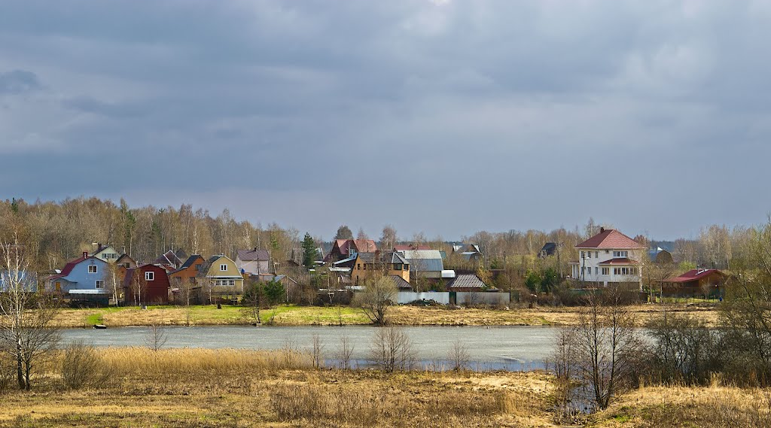
Деревня Богатищево расположена в восточной части Воскресенского района, примерно в 12 км к северу от города Воскресенск. В деревне 4 улицы — Лесная, Луговая, Полевая и Садовая.

История

Богатищево вплоть до 50-х годов XX века административно было оторвано от Леонова, Новосёлова и других близлежащих селений в бассейне речки Сухонки. Хотя ещё ранее, в Х\/1-Х\/111 веках, "сельцо Богатищево" вместе со всей здешней округой числилось в Брашевском стане Коломенского уезда. В 1781 году почти весь Брашев переподчинили Бронницам, а Богатищево и Лашино передали в Богородский уезд. Для крестьян указанных двух селений это было весьма неудобно: расстояния до их нового уездного города Богородска (современный Ногинск) составляло 56-58 вёрст, меж тем как до Бронниц было менее 30.
При районировании Московской области в 1929 г. Богатищево вошло в новый Куровской район, а большая часть соседних селений из восточной части бывшего Бронницкого уезда образовала район Виноградовский. Тогда же был создан ещё один новый район с центром в пристанционном посёлке Воскресенске. В 50-х годах при очередном укрупнении почти весь Виноградовский район перешёл в состав Воскресенского, туда же из "отменённого" Куровского района попало и Богатищево. Таким образом деревня Богатищево воссоединилась со своими старыми соседями.
Когда точно появилось селение - неизвестно. Впервые оно упоминается в Коломенской писцовой книге 1577-78 гг.: "За Василием Дементьевым сыном Огалина, а преж того в поместье было за князем Василием Юрьевичем Голициным: деревня, что было сельцо Богатищево Б(р)ашевская, на речке Сухоне: пашни перелогу худой земли 9 четьи, да перелог же лесом поросло 11 четьи с осьмаком в поле, а в две по тому же, сена 40 копен, лесу болота десятина". Ещё в состав поместья входили деревни Мелеховская, Козлова и Подуная, но к XVIII веку они запустели. Название Богатищево закрепилось за селением из-за предыдущих владельцев – помещиков Богатищевых, род которых упоминается в писцовых книгах. Для отличия от 3 других селений с таким же именем (в современном Каширском районе) наше Богатищево писалось в документах Богатищево-Брашевское.
Здешний помещик Василий Огалин был уроженцем Ярославля. После передачи Ярославского уезда в опричнину ему пришлось бросить дом и перебраться в северное Подколоменье. Известны две "службы" Василия Огалина. В 1574-75гг. он проводил перепись Двины (нынешняя Архангельская и часть Мурманской областей). В 1578 г. он же "писал" Суздальский уезд. Сын Василия - Матвей Огалин - погиб на Ливонской войне.
В истории более известен предшественник Огалиных в Богатищеве - князь Василий Голицин. Очевидно, именно при нём в селении появилась помещичья усадьба, в которой хозяин бывал редко. В 1562-1584 гг. Василий Голицин получил более тридцати назначений. Князь появлялся то в Прибалтике на Ливонском фронте, то на Засечной черте, то под Казанью, а после снова в Прибалтике...
Случались годы, когда он успевал поучаствовать сразу в двух военных компаниях на противоположных концах Российского государства. Василий Голицин был, как тогда говорили, "разоритель Басурманский, а христианских пределов защитник". В жёны он взял Соломониду Желябужскую, по первому мужу Басманову. Василий Голицин стал для двоих усыновлённых пасынков хорошим отцом. Иван и Пётр Басмановы, так же, как и трое его родных сыновей, получили образцовое воспитание и образование, а позднее стали заметными деятелями времён Смуты.
Сведения об истории Богатищева в XVII - первой половине XVIII вв. до сих пор хранятся в архивах. Из более поздних можно привести следующие: 1770 г., в сельце Богатищево 42 ревизских души и около 10 крестьянских дворов, помещица - полковница Наталья Алексеевна Вагнерова; 1852 г., деревня Богатищево в Богородском уезде и принадлежит Сергею Михайловичу Карелину, коллежскому секретарю, в ней 2 двора, крестьян 121 душа мужского пола и 112 женского (всего 233 человека); 1913 г., в Богатищеве 39 хозяйств и 484 жителя, клировые ведомости сообщают, что деревня входит в приход церкви Николо-Нерского погоста, то есть сохраняет в этом плане своё исконное с XIX века состояние.
До муниципальной реформы 2006 года Богатищево входило в состав Конобеевского сельского округа Воскресенского района.
В 1926 году в деревне проживало 380 человек (172 мужчины, 208 женщин), насчитывалось 81 хозяйство, из которых 80 было крестьянских. По переписи 2002 года — 89 человек (39 мужчин, 50 женщин). Численность населения по Всероссийской переписи 2010 года – 65 человек.
Неподалёку от Богатищево расположены деревни: Силино, Лидино, Медведево, Леоново. Самый близкий к деревне населённый пункт – д. Лидино (169 жителей).
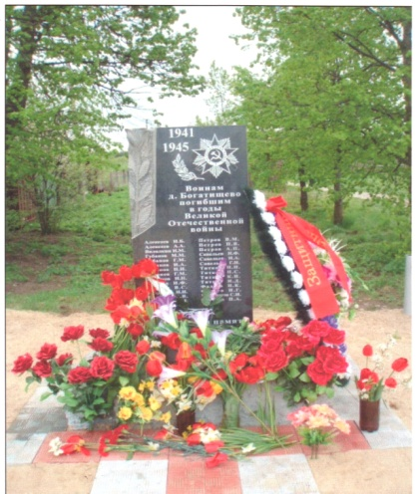
В непосредственной близости от деревни расположены дачи СНТ «Федоровское», «Конобеевское», «Федоровка», «Соболь», «Рассвет».

Достопримечательности

Памятник воинам-землякам, погибшим в годы
Великой Отечественной войны

9 мая 2008 года в д. Богатищево был торжественно открыт памятник воинам-землякам, не вернувшимся с полей сражений Великой Отечественной войны. На обелиске – 28 имён. 53 человека ушли из Богатищево на фронт. О каждом из них здесь помнят.
Адрес: Московская область, Воскресенский район, д. Богатищево.

Богатищево находится всего в 5- км от шоссе A-108 (Московское Большое Кольцо). На расстоянии шести километров от деревни пролегает Егорьевская трасса.
Добираясь до объекта из Москвы, следует ехать сначала до Воскресенска на прямом автобусе № 358. Либо на электричках, следующих в направлении Голутвина, Рязани, Шиферной. Здесь пересесть на маршрут № 25 Воскресенск – Конобеево-Барановское до остановки «Богатищево».

Литература:

Александрова, И. А у нас в Богатищево… // Наше слово. – 2008. – 12 июля. – С. 4.

Памяти павших достойны: [9 мая 2008 г. в д. Богатищево был открыт памятник погибшим землякам] // Наше слово. – 2008. – 13 мая. – С. 3.

Суслов А. А. Очерки истории Воскресенского края [Текст] / А.А. Суслов, А.Н. Фролов. – М., 2012. – Из содерж.: Суслов, А.А. Духовные грамоты Ивана Калиты: волость Брашева (Брошевая, стан Брашевский): [Богатищево]. – С. 48.
Толпегин, М. Обелиск у дороги: [д. Богатищево] // Наше слово. – 2009. – 28 апр. – С. 3.

Фролов, А. Богатищево // Наше слово. – 2004. – 2 нояб. – С. 3. – (Топонимические заметки).

Сайты: ru.wikipedia.org/wiki/Воскресенский район

vsesotki.ru

Адрес страницы uistoka.ru/mr/

panoramio.com,

